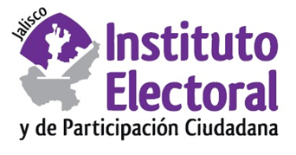

**Tercera sesión extraordinaria de la Comisión de**

**Asuntos de Pueblos Originarios**

**Fecha:** jueves 26 de mayo de 2022

**Hora:** 9:30 horas

**Lugar: Videoconferencia**

**Orden del día:**

**Único.** Análisis, discusión y, en su caso, aprobación del proyecto de Proyecto de Acuerdo de la Comisión de Asuntos de Pueblos Originarios del Instituto Electoral y de Participación Ciudadana del Estado de Jalisco que remite al Consejo General ­las preguntas, el proyecto de convocatoria y la metodología para el desarrollo de la jornada consultiva a la comunidad indígena Wixárika de San Sebastián Teponahuaxtlán, ubicada en el municipio de Mezquitic, Jalisco, con relación al procedimiento de solicitud de administración directa de recursos públicos.